جدایش ناهنجاریهای ژئوشیمیایی به روشهای فرکتالی بر اساس دادههای خاک برای تشخیص مناطق امید بخش در منطقه داغ دالی، شمال غرب تکاب
زینب، سلطانی^{*1}؛ علی، امامعلی پور²؛ سمانه، برک³؛ واحد محمدزاده⁴
^{1*}دانشجوی کارشناسی ارشد مهندسی معدن، اکتشاف معدن، دانشگاه ارومیه zeinabsoltani1991@yahoo.com
²دانشیار گروه مهندسی معدن، دانشگاه ارومیه a.imamalipour@urmia.ac.ir
³دانشجوی دکتری مهندسی معدن، اکتشاف معدن، دانشگاه ارومیه samaneh_barak@ut.ac.ir
کارشناس زمینشناسی شرکت پویا زرکان آقدره vahed.mohammadizadeh@yahoo.com
چکیده
محدوده اكتشافي داغ دالي از نظر تقسيمات كشوري در استان آذر بايجان غربي واقع شده است، كه در فاصله تقريبي 45 کيلومتری شمال غربی شهرستان تکاب قرار گرفته است. هدف از این مقاله، جداسازی جوامع ژئوشیمیایی برای چهار عنصر طلا، نقره، روی و سرب در منطقه با استفاده از روش‌های ساختاری (فرکتال) عیار - تعداد و عیار - مساحت بر پایه داد‌ههای به دست آمده از برداشت دادههای خاک می‏باشد، در این منطقه در مجموع به تعداد 204 نمونه برداشت شده است. مقادیر حد آستانهای برای عناصر مورد بررسی به ترتیب 064/0، 4، 647 و 162 (ppm) تعیین شد. بررسی‏های آماری، ریاضی و جداسازی آنومالی‏ها به کمک نرم‌افزارهای SGems ArcGIS , SPSS, EXCEL انجام گرفته است. ابتدا پیش‏پردازش‏ها و پردازشهای آماری بر روی این عناصر صورت پذیرفت. سپس با استفاده از روشهای فرکتالی عیار – تعداد و عیار – مساحت بیهنجاریهای این عناصر مشخص گردید و نقشههای آنها رسم شد. همچنین مقایسه میان دو روش فرکتالی عیار – تعداد و عیار – مساحت با توجه به جایگاه زمینشناسی، ساختارهای موجود و واحدهای سنگی انجام گرفت. مقایسه نتایج حاصل از این دو روش نشان داد که ناهنجاریهای ژئوشیمیایی بدست آمده به روش عیار- مساحت قابل اعتمادتر است. بر این اساس، محدودههای ناهنجار در نقشههای ژئوشیمیایی مشخص شد.
کلید واژهها: فرکتال، عیار – تعداد، عیار – مساحت، داغدالی، تکاب

Separation of geochemical anomalies using fractal methods based on soil data, in the Daghdali area, NW of Takab
Zeinab, soltani¹; Ali, Imamalipour²; Samaneh, Barak³
Abstract
The Daghdali prospecting is located in west Azerbayjan province approximately 45 kilometers northwest of Takab city. The purpose of this paper is to Separation geochemical communities of Au, Ag, Zn, Pb elements by using concentration- number and concentration- area fractal methods based on soil samples data, Totally 204 samples were sampled from the area. The determined threshold values for elements are: 0.064, 4, 647162 PPM, respectively. The statistical and mathematical investigations as well as separating the anomalies were calculated SGems, ArcGIS, SPSS and EXCEL software's. Initially, statistical preprocessing and processing to identify were conducted on elements. Then, by using concentration- number and concentration- area fractal methods, the areas of ​​the anomalies for elements were determined and finally they were mapped. Also, the comparison between the two fractal methods was performed by utilizing geological location, existing structures and rock types. Comparison of the results of these two methods showed that the geochemical anomalies obtained by concentration- area fractal method are more reliable. Accordingly, anomaly zones were identified in geochemical maps.
مقدمه
ژئوشیمی اکتشافی با تکیه بر اصول رفتار شیمیایی عناصر و ﻿مناسبات گروهی آنها، در پی یافتن کلیدهایی است که با
استفاده از آنها نقاط امیدبخش و زونهای کانیسازی را معرفی نماید [1]. اصولا، عناصر پرتحرک مانند مس، روی و طلا بهترین نتیجه را در هالههای ژئوشیمیایی ثانویه خاک به دست میدهند [2 و 3]. دادههای ژئوشیمیایی خاکی در مطالعات اکتشاف ناحیهای به ویژه یافتن بیهنجاریهای نخستین و مناطق امیدبخش معدنی اهمیت زیادی دارند. تفسیر این دادهها با استفاده از روشهای فرکتالی در سالهای گذشته کمک بسیاری به یافتن بیهنجاریهای ارزشمند مواد معدنی و یافتن مناطق امیدبخش کانهزایی کرده است [4 و 5]. هندسه فرکتال برای نخستین بار در سال ۱۹۸۳ توسط پروفسور ماندلبروت مطرح شد[6]. از آن پس پژوهشگران از مدل سازی فرکتالی برای جدایش بیهنجاری های ژئوشیمیایی و نیز تحلیل دادههای ژئوفیزیکی در اکتشاف ذخایر معدنی استفاده کرده اند. تورکات در سال ۱۹۸۶ نشان داد که بین میزان ذخایر تجمعی در یک کانسار با عیارهای متوسط بخش‌های مختلف آن رابطه فرکتالی وجود دارد[7]. چنگ و همکاران برای نخستین بار از روشهای عیار – مساحت و عیار – محیط روی کانسار مس – طلای پورفیری (Mitchel-Sulphurets) در بریتیش کلمبیای کانادا استفاده کردند [8]. به طور کلی دادههای اکتشافی به ویژه ژئوشیمیایی رفتار چند فرکتالی دارند که این نشانگر میزان تغییرات در شرایط زمینشناسی، ژئوشیمیایی، دگرسانی، هوازدگی سطحی و به دنبال آن مراحل غنیشدگی و کانیسازی یک عنصر است. با اینها با دادهها و مشاهدات زمینشناسی درستی این مدلسازیها به خوبی مشخص شده است [9، 10 و 11].
زمینشناسی منطقه
محدوده داغ دالي به مساحت تقريبی 725/ 20 کيلومترمربع میباشد (شکل 1). از نظر تقسيمبندی زونهای ساختمانی ايران منطقه مورد مطالعه در محدوده نوار سنندج – سيرجان، زون خوي – مهاباد و محل برخورد زونهاي ساختماني البرز- آذربايجان و ايران مركزي میباشد. قديمي‌ترين سنگهای موجود در منطقه شامل سنگهاي شديدا دگرگون شده پركامبرين از قبيل ميکاشيست، گنايس ، مرمر و آمفيبوليت مي باشد؛ که دارای امتداد ساختمانی شمال غربی- جنوب شرقی میباشد. توالي چينه‌اي در منطقه با شيست‌های کهر آغاز و به سازند قرمز بالائي ختم مي‌شود. فعاليت‌هاي آتشفشاني در اين منطقه در پركامبرين پسين ،كرتاسه، ائوسن، اليگوميوسن و پس از ميوسن رخ داده است. كانيسازي در این محدوده نتيجه عملكرد محلولهاي هيدروترمال در امتداد شكستگيها و زونهاي گسله ميباشد. در این مقاله به دلیل هوازدگی و اکسیداسیون زون کانه دار و طبیعیت فرسایش پذیر سنگهای شیلی موجود در منطقه، قشری از خاک سطحی بر روی سنگها تشکیل شده است، لذا اکتشافات ژئوشیمیایی به روش ژئوشیمی خاک در این محدوده میتواند به شناخت بیهنجاریهای ژئوشیمیایی کمک نماید.
برداشت نمونه و آمادهسازی دادههای اکتشافی
عملیات اکتشافی گستردهای در محدودهی داغ دالی توسط شرکت پویا زرکان آق دره انجام گرفته است، از جمله کارهای اکتشافی انجام گرفته شامل نمونهبرداری سیستماتیک از خاک در یک شبکه 20*50 متری به تعداد 204نمونه است. آناليز شيميايي چهار عنصري به روش جذب اتمي برای چهار عنصر طلا، نقره، سرب و روی انجام شده است.در شکل (1) موقعیت موقعیت نمونههای برداشت شده نشان داده شده است (شکل 1).

ردهبندی، توزیع فراوانی و متغیرهای آماری دادهها
یکی از مهمترین بخشها در هر پروژه، فایلبندی اطلاعات و دادههای خام آن پروژه است. در این پروژه فایلبندی اطلاعات عددی حاصل از تجزیه نمونهها در محیط نرمافزار Excel و اطلاعات نقشهای در محیط نرمافزار ArcGIS صورت گرفته است. مهمترین متغیرهای آماری که در تعبیر و تفسیر دادهها مورد استفاده قرار میگیرند عبارتند از: میانگین، میانه، چولگی، کشیدگی، بیشینه، کمینه، واریانس و انحراف معیار که این متغیرها برای عناصر طلا، نقره، روی و سرب محاسبه شد. هیستگرام نمونهها به کمک نرمافزار SPSS ترسم شد که حاکی از عدم نرمال‏بودن تابع توزیع این
عناصر می‏باشد، برای نرما‏‏ل‏سازی از روش کاکس و باکس در نر‏م‏افزار SGems استفاده شده است. (شکل 2).
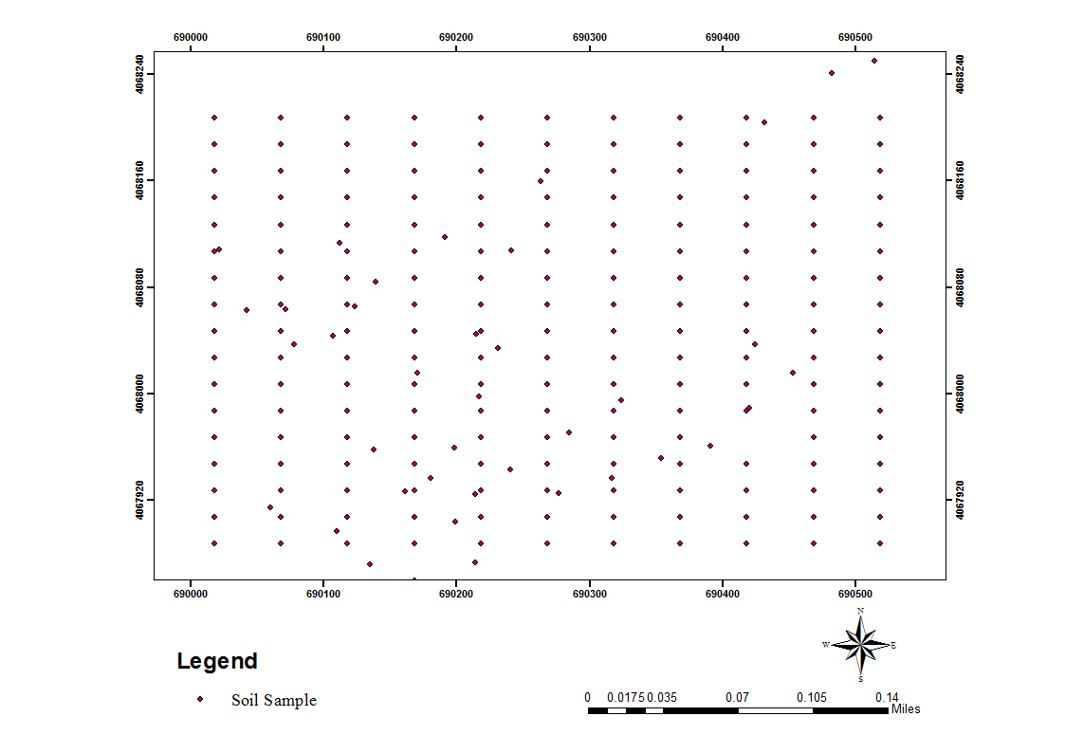 | 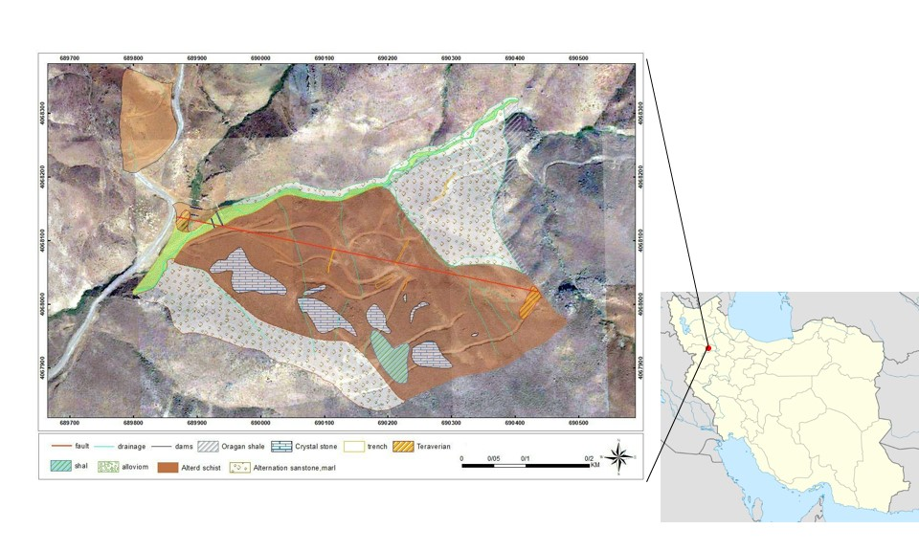
شکل1. نقشه زمینشناسی محدوده مورد مطالعه (راست)، موقعیت نمونههای برداشت شده در محدوده مورد مطالعه (چپ)

جدول1. متغیرهای آماری و نتیج حاصل از آن برای عناصر طلا، نقره، روی، سرب
عناصر | Au(ppb) | Ag(ppm) | Zn(ppm) | Pb(ppm)
میانگین | 56/112 | 59/5 | 15/7447 | 80/1385
میانه | 90 | 40/5 | 148 | 248
مد | 60 | 40.5 | 8 | 20
انحراف معیار | 72/91 | 84/3 | 31/25851 | 21/6913
پراش | 21/8413 | 73/14 | 668300000 | 477900000
چولگی | 61/2 | 72/2 | 31/7 | 11/11
کشیدگی | 63/9 | 44/12 | 61/58 | 74/136

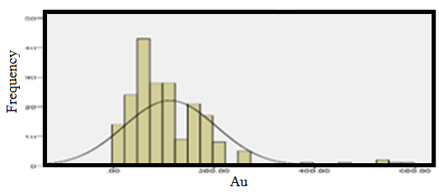 | 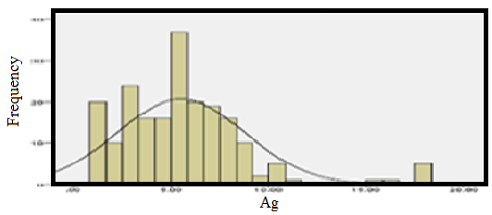
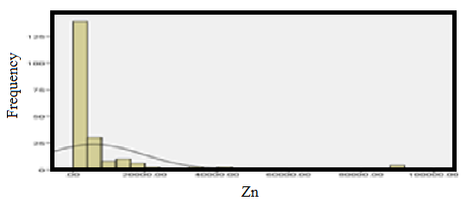 | 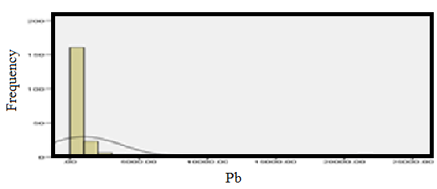
شکل 2. نمودار ستونی عناصر طلا، نقره، روی و مس

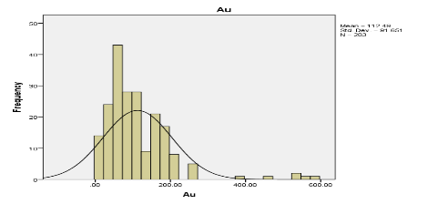
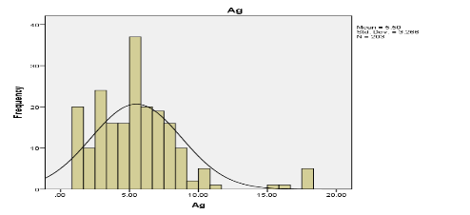
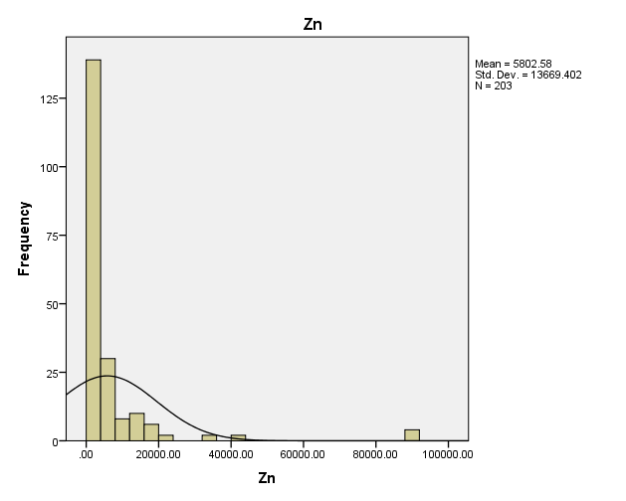
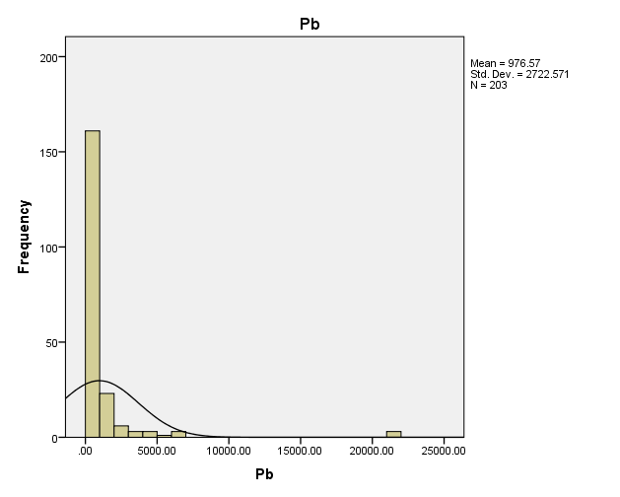
روش فرکتالی عیار– تعداد: اساس این روش بر پایه رابطه وارون میان عیار و فراوانی تجمعی هر عیار و عیارهای بالاتر از آن است. این روش بر پایه رابطه (1) زیر معرفی میشود [14]
(1)
در رابطه بالا برابر تعداد نمونههایی است که عیار مساوی و بالاتر از دارند؛ برابر عیار و برابر با بعد فرکتالی است.
روش فرکتالی عیار– مساحت: روش عیار – مساحت که توسط چنگ و همکاران ارائه شده؛ مبتنی بر میزان مساحتی است که هر عیار خاص در منطه مورد مطالعه اشغال کرده است [8] و بر پایه یک سری معادلات تجربی بیان میکند که مساحت به انضمام مقادیر عیار ، کمتر یا مساوی یک مقدار آستانهای از پیش تعیین شده ، از رابطه نمایی (2) زیر پیروی میکند:
(2) ;
که در آن عبارت است از مساحتی با عیار بیشتر از منحنی همتراز ؛ حد آستانهای را بیان میکند و و توانهای مشخصه هستند.
تهیه نقشههای بیهنجاریهای عناصر با روشهای فرکتالی عیار – تعداد و عیار – مساحت
مزیت روش فرکتالی در این است که پیش از برآورد و با دادههای خام اکتشافی محاسبات را انجام میدهد. روشهای فرکتالی میتوانند روابط میان نتایج به دست آمده از مطالعات زمینشناسی، ژئوشیمیایی و کانیشناسی را توضیح دهند و نمودارهای لگاریتمی حاصل از روش فرکتالی عیار– مساحت، بیانگر تغییرات و تفاوتهای زمینشناختی هستند. شکستهای میان قطعههای خط مستقیم روی نمودار و مقادیر متناظر با عیار عنصری ، به عنوان حدود آستانهای برای جداسازی مقادیر ژئوشیمیایی در میان مولفههای گوناگون مورد استفاده قرار میگیرد که بیان کننده عوامل مختلفی از جمله تفاوتهای سنگشناسی و فرآیندهای ژئوشیمیایی هستند.
ابتدا در هر روش منحنیهای فرکتالی مربوط به چهار عنصر رسم شدند (شکل 4، سمت راست) حدود جداسازی‏ها در جدول‏های (2 و 3) نمایش داده شده است. سپس با استفاده از نرمافزار ArcGIS نقشههای توزیع این عناصر رسم شدند (شکل 5، سمت چپ). در ادامه مساحت‏ آنومالی‏های احتمالی برای عناصر مورد نظر محاسبه شدند (جدول 2)؛ که بر اساس آن مساحت آنومالی در روش فرکتال عیار – تعداد کمتر از مساحت آنومالی عناصر در روش فرکتال عیار – مساحت است. و این نشاندهنده دقت روش فرکتال عیار – تعداد می‏باشد.

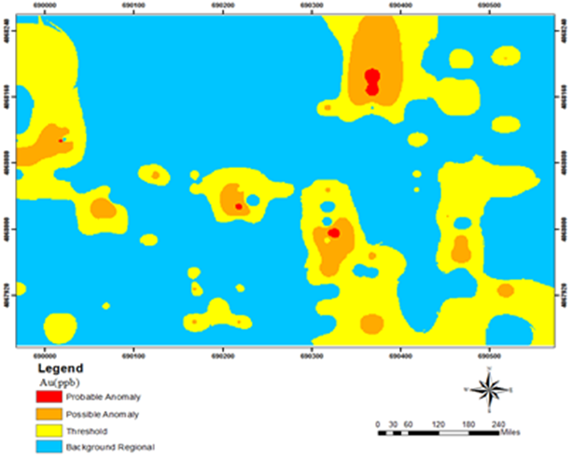 | 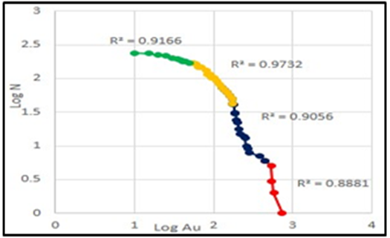
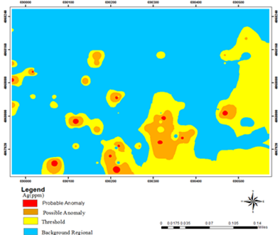 | 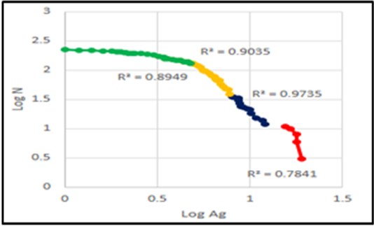
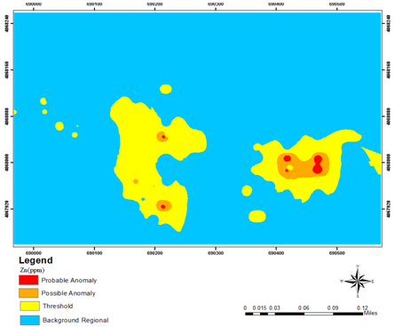 | 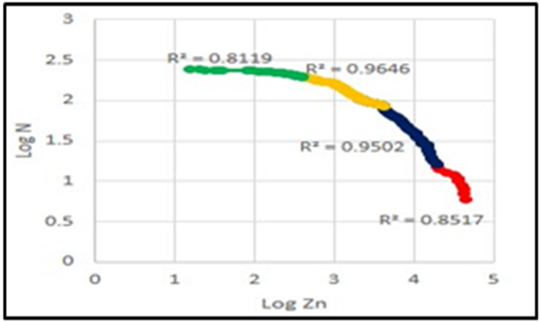
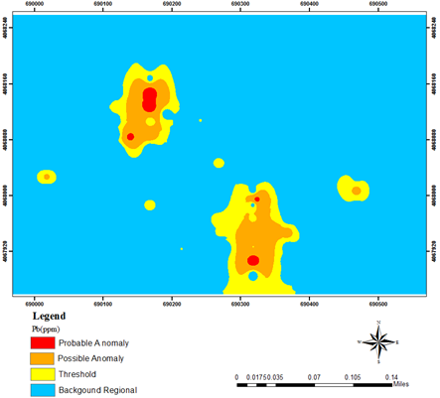 | 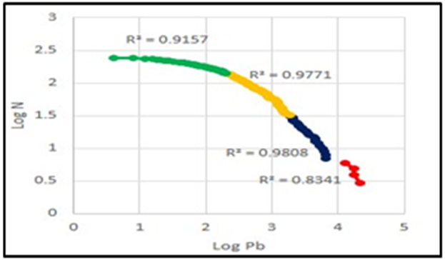
شکل 3. نمودارهای لگاریتمی عیار – تعداد (راست) و نقشه‏های پتانسیل معدنی (چپ) برای عناصر طلا، نقره، روی و سرب
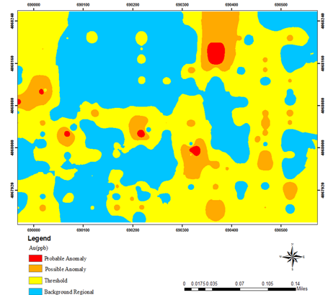 | 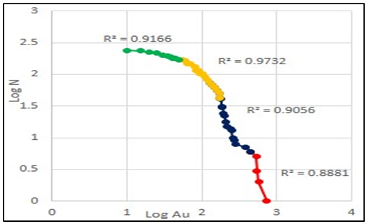
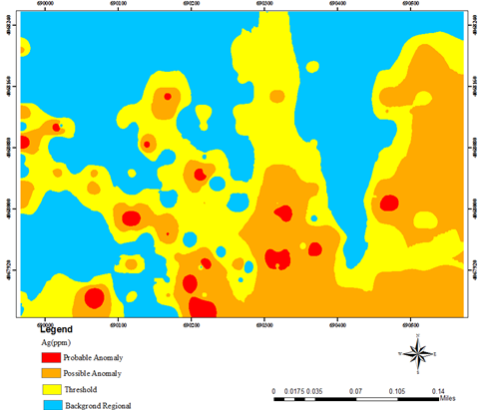 | 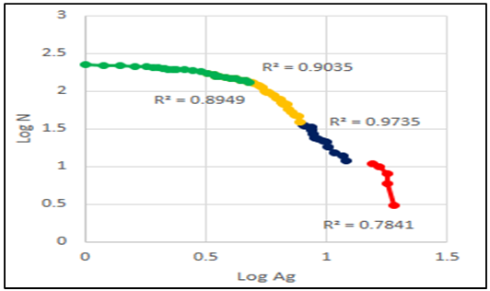
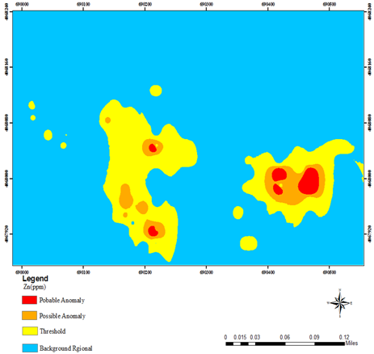 | 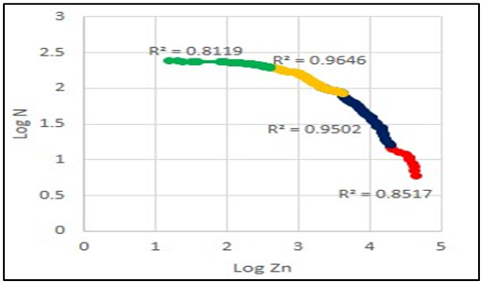
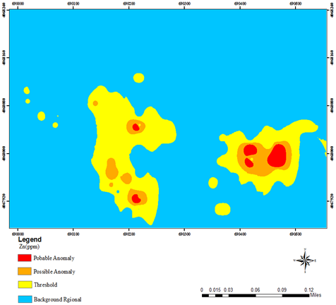 | 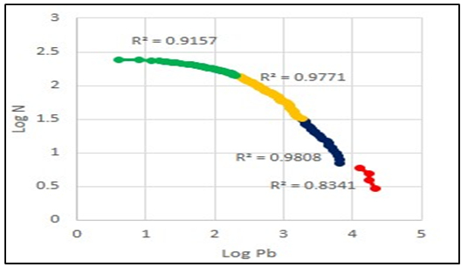
شکل 4. نمودارهای لگاریتمی عیار – مساحت (راست) و نقشه‏های پتانسیل معدنی (چپ) برای عناصر طلا، نقره، روی و سرب

جدول 2. مقادیر محاسبه شده آستانه، آنومالی ممکن و آنومالی احتمالی عناصر طلا، نقره، روی و سرب به روش عیار – تعداد و عیار – مساحت
 | عیار - تعداد |  |  | عیار - مساحت
 | حد آستانهای | آنومالی ممکن | آنومالی احتمالی | حد آستانهای | آنومالی ممکن | آنومالی احتمالی
  حدود
  عنصر
Au(ppb) | 01/50 | 52/199 | 18/501 | 43/79 | 89/125 | 22/316
Ag(ppm) | 78/4 | 12/8 | 84/15 | 98/3 | 98/7 | 58/12
Zn(ppm) | 18/501 | 87/50118 | 93/15848 | 32/794 | 89/1258 | 57/3981
Pb(ppm) | 52/199 | 14/1584 | 10000 | 89/125 | 1000 | 79/6309

جدول4. مساحت آنومالی احتمالی در روش عیار – تعداد و عیار - مساحت
عنصر | عیار - تعداد | عیار - مساحت
S Au | 98/365 | 43/806
S Ag | 23/951 | 01/2104
S Zn | 43/649 | 49/1729
S Pb | 18/551 | 21/1516
نتیجهگیری
- مقایسه میان روشهای فرکتالی نشان میدهد که آنومالیهای به دست آمده همپوشانی نسبی با یکدیگر دارند، اگرچه حدود آستانه ای برای عناصر مختلف در روش عیار- مساحت بیشتر از روش عیار- تعداد است و لذا روش عیار - مساحت در تفکیک ناهنجاریها سخت گیرانهتر بوده و ناهنجاریهای بدست آمده قابل اعتمادتر است.
- با توجه به نقشه آنومالي طلا ميتوان گفت که اين عنصر از گستردگي نسبتاٌ زيادي برخوردار است. بيشترين تمرکز طلا در شمال شرقي محدوده است. عنصر طلا ، در بر دارنده تمرکز قابل توجهي از دادههايي با عيار بالا در چندين نقطه از منطقه مورد مطالعه ميباشد. گستره دادههاي عنصر از حداقل صفر تا حداکثر (244000 ppm) در تغيير ميباشد. بر اساس نتایج بدست آمده دو منطقه با آنومالي خيلي بالا مشخص شده است. منطقه اول در جنوب زون مينراليزه واقع شدهاست. منطقه دوم در بخش جنوب غربي زون بيخیر بلاغي واقع شدهاست. گسترش اين آنومالي بصورت شرقي- غربي ميباشد.
- بيشترين تمرکز مناطق ناهنجار نقره مربوط به بخشهاي غربي و جنوب غربي زون مينراليزه است. پراکندگي مناطق ناهنجار نقره بصورت نقطهاي ميباشد.
- عناصر سرب و روی ناهنجاریهایی را در شرق و مرکز تا جنوب محدوده مورد مطالعه دارا هستند.
- مساحت آنومالی در روش فرکتال عیار – تعداد کمتر از مساحت آنومالی عناصر در روش فرکتال عیار – مساحت است. و این نشاندهنده دقت روش فرکتال عیار – تعداد است.
قدردانی
بدین وسیله از شرکت پویا زرکان آق دره به ویژه مدیریت محترم معدن طلای آق دره به خاطر مساعدت و در اختیار قرار دادن دادهها قدردانی میشود.
منابع
[1] Borovec, Z. (1996). Evaluation of the concentrations of trace elements in stream sediments by factor and cluster analysis and the sequential extraction procedure. Science of the total Environment, 177(1), 237-250
[2] حسنی پاک، ع.، ۱۳۸۳، اصول اکتشافات ژئوشیمیایی، تهران، موسسه انتشارات دانشگاه تهران، چاپ پنجم.
[3] یزدی، م.، ۱۳۸۱، روش‌های مرسوم در اکتشافات ژئوشیمیایی، انتشارات دانشگاه شهید بهشتی.
[4] برک، س.، بحرودی، ع.، جوزانی کهن، گ.، 1396،"اکتشاف محدوده معدنی نیسیان به کمک داده‏های ژئوشیمیای و روش فرکتالی عیار- تعداد"، کنفرانس ملی علوم مهندسی.
[5]Meigoony, M.S., Afzal, P., Gholinejad, M., Yasrebi, A. B. and Sadeghi, B., 2014- Delineation of Geochemicalanomalies using factor analysis and multifractal modeling based on stream sediments data in Sarajeh 1:100,000 sheet, Cental Iran. Arabian Journal of Geosciences, 7, 5333-5343.
[6] Mandelbrot, B.B., 1983. The Fractal Geometry of Nature:W.H.Freeman.San Fransisco, 468 pp.
[7] Turcotte, D.L., 1997. Fractal and Chaos in Geology and Geophysics. Cambridge University Press, Cambridge.
[8] Cheng, Q., Agterberg, F.P. and Ballantyne, S. B., 1994- The separation of geochemical anomalies frombackground by fractal methods. J Geochem Explor 51, 109-130.
[9] Afzal, P., Dadashzadeh Ahari, H., Rashidnejad Omran, N. and Aliyari, F., 2013- Delineation of gold mineralized zones using concentration- volume fractal mode in Qolqoleh gold deposit, NW Iran. Ore Geology Reviews 55, 125-133.
[10] Barak, S., Bahroudi, A., & Jozanikohan, G. (2018). Exploration of Kahang porphyry copper deposit using advanced integration of geological, remote sensing, geochemical, and magnetics data. Journal of Mining and Environment, 9(1), 19-39.
[11] Hosseini, S. A., Afzal, P., Sadeghi, B., Shahrokhi, S. V. and Farhadinejad, T., 2015- Prospection of Au mineralization based on stream sediments and lithogeochemical data using multifractal modeling in Alut 1:100,000 sheet, NW Iran, Arabian Journal of Geosciences 8, 3867–3879.
[12] Mao, Z., Peng, S., Lai, J., Shao, Y. and Yang, B., 2004- Fractal study of geochemical prospecting data in south area of Fenghuanshan copper deposit, Tongling Anhui. Journal of earth science and environment, 26, 11–14

